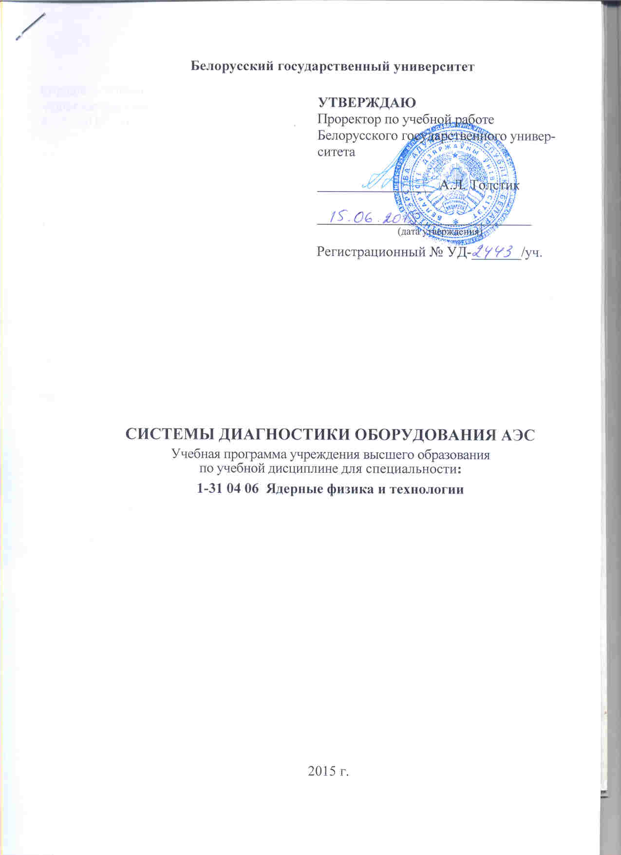

Учебная программа составлена на основе Образовательного стандарта
ОСВО 1-31 04 06-2013, утвержденного и введенного в действие постановлением Министерства образования Республики Беларусь от 30.08. 2013 № 88;

Составитель:
Ю.А. Данилович — старший преподаватель кафедры физики твердого тела Белорусского государственного университета, кандидат физико-математических наук

Рецензенты:
А. М. МАЛЯРЕВИЧ — декан приборостроительного факультета Белорусского национального технического университета, доктор физико-математических наук, профессор;
И.А. Солодухин — доцент кафедры общей физики Белорусского государственного университета, кандидат физико-математических наук, доцент

РЕКОМЕНДОВАНА К УТВЕРЖДЕНИЮ:
Кафедрой ядерной физики
физического факультета Белорусского государственного университета
(протокол № 9 от 8.05.2015);

Советом физического факультета
(протокол № 9 от 28.05.2015 г.).

Пояснительная записка
Программа учебной дисциплины "Системы диагностики оборудования АЭС" разработана для специальности 1-31 04 06 Ядерная физика и технологии.
Курс "Системы диагностики оборудования АЭС" предназначен для изучения методов контроля технического состояния и эксплуатационных характеристик приборов, устройств и конструкций ядерных энергетических установок.
Необходимость изучения данной дисциплины вызвана тем, что вопросы безопасности являются ключевыми при эксплуатации АЭС, и невнимательное отношение к вопросам надёжности и стабильности работы ядерных установок может привести к необратимым последствиям: от несчастных случаев до техногенных катастроф (Чернобыльская АЭС, 1986 г., «Фукусима-1», 2011 г.). Современные концепции безопасности эксплуатации атомных станций базируются на широком внедрении систем ранней диагностики. Комплекс таких систем, взаимодействующий с системами контроля и управления реакторной установки, позволяет обеспечить полноту и глубину диагностирования, отвечающие современным требованиям безопасной эксплуатации АЭС.
Общей задачей курса является подготовка специалистов атомных станций в совокупности с другими учебными дисциплинами с учётом современных требований к безопасности эксплуатации АЭС и накопленного опыта в области диагностики оборудования и неразрушающего контроля.
В результате изучения дисциплины студенты должны
ЗНАТЬ:
- основные типы применяемых на АЭС систем диагностирования, решаемые ими задачи;
- основные виды дефектов конструкций элементов АЭС и степень их потенциальной опасности;
- основные методы контроля, применяемые для технической диагностики элементов ядерных энергетических установок;
- роль и место специалиста-выпускника факультета при выполнении диагностики оборудования атомных электростанций.
УМЕТЬ:
- проводить выбор методов контроля и диагностического оборудования для мониторинга различного вида дефектов в оборудовании ядерных энергетических установок.
ВЛАДЕТЬ:
- основами методов обнаружения дефектов конструкций элементов АЭС.

Общее количество часов, отводимое на изучение учебной дисциплины — 56, из них количество аудиторных часов — 34.
Форма получения высшего образования — очная, дневная.
Аудиторные занятия проводятся в виде лекций и семинарских занятий. На проведение лекционных занятий отводится 28 часов, на семинарские занятия — 6 часов.
Занятия проводятся на 3-м курсе в 6-м семестре.
Формы текущей аттестации по учебной дисциплине — зачет.

СОДЕРЖАНИЕ УЧЕБНОГО МАТЕРИАЛА

№ п/п | Наименование тем | Количество часов
№ п/п | Наименование тем | Аудиторные |  |  |  | Самостоятельная работа
№ п/п | Наименование тем | Лекции | Практические | Семинары | Лаб. занятия | Самостоятельная работа
1. | Общее представление о диагностике оборудования и её роли в системе безопасности АЭС | 2
2 | Разрушающий и неразрушающий контроль. Классификация дефектов | 2 |  |  |  | 2
3. | Контроль за состоянием металла и сварки | 2
4. | Контроль герметичности оболочек тепловыделяющих элементов | 2 |  |  |  | 2
5 | Визуальный контроль | 2 |  | 1
6. | Основы капиллярного контроля | 2 |  | 1
7. | Основы виброакустической диагностики | 4 |  |  |  | 6
8. | Основы метода радиационного контроля | 2
9. | Основы ультразвукового контроля | 4 |  | 2 |  | 4
10. | Магнитный контроль | 2 |  | 1 |  | 4
11 | Основы вихретокового контроля | 2 |  | 1 |  | 2
12. | Акустическая эмиссия | 2 |  |  |  | 2
 | Зачет
 | Всего | 28 |  | 6 |  | 22

УЧЕБНО-МЕТОДИЧЕСКАЯ КАРТА УЧЕБНОЙ ДИСЦИПЛИНЫ

Номер раздела, темы | Название раздела, темы | Количество аудиторных часов |  |  |  |  | Количество часов  УСР | Литература | Формы контроля  знаний
Номер раздела, темы | Название раздела, темы | Лекции | Практические  занятия | Семинарские  занятия | Лабораторные  занятия | Иное | Количество часов  УСР | Литература | Формы контроля  знаний
1 | 2 | 3 | 4 | 5 | 6 | 7 |  | 8 | 9
1 | Общее представление о диагностике оборудования и её роли в системе безопасности АЭС. Структура систем диагностики реакторных установок. Основные задачи диагностирования оборудования атомных электростанций. | 2 |  |  |  |  |  | [1,10]
2 | Классификация методов и средств неразрушающего контроля. Общая классификация дефектов. Чувствительность методов контроля. | 2 |  |  |  |  |  | [2]
3 | Контроль за состоянием металла и сварки. Нормативная документация, регламентирующая проведение работ (ПНАЭ). Классификация объектов контроля, сроки и объемы проведения работ, квалификация персонала. | 2 |  |  |  |  |  | [3]
4 | Контроль герметичности оболочек тепловыделяющих элементов. Процессы разрушения тепловыделяющих элементов. Фоновая активность водяных теплоносителей. Основные методы контроля герметичности | 2 |  |  |  |  |  | [4]
5 | Визуальный контроль | 2 |  | 1
5.1 | Основные виды визуально контролируемых дефектов. Основы визуального контроля: зрение и освещенность. Средства телевизионного контроля, особенности их использования для различных элементов АЭС. Приборы оптической дефектоскопии. | 2 |  |  |  |  |  | [7,8]
5.2 | Текущий контроль знаний студентов по разделам «Визуальный контроль» и «Общая классификация дефектов» |  |  | 1 |  |  |  |  | Тестирование, защита рефератов
6 | Капиллярная дефектоскопия. | 2 |  | 1
6.1 | Физические основы капиллярных методов. Технологическая последовательность операций капиллярной дефектоскопии. Преимущества и недостатки метода. | 2 |  |  |  |  |  | [6,7]
6.2 | Текущий контроль знаний студентов по разделам «Капиллярная дефектоскопия» |  |  | 1 |  |  |  |  | Тестирование, защита рефератов
7 | Виброакустическая диагностика элементов АЭС | 4
7.1 | Основные причины вибрации. Параметры вибрации. Вибрационная диагностика повреждений. Методы контроля вибраций конструкций. | 2 |  |  |  |  |  | [5]
7.2 | Анализ дефектов подшипников с помощью виброакустической диагностики. Вибропреобразователи. Анализ вибрации. Методы анализа вибрации. | 2 |  |  |  |  |  | [5]
8 | Основные методы радиационного контроля (рентгенография, радиационная интроскопия). Выбор излучения для проведения диагностики. Спектры рентгеновского излучения. Взаимодействие ионизирующего излучения с веществом. Регистрация ионизирующего излучения. | 2 |  |  |  |  |  | [7,8]
9 | Основы ультразвукового контроля | 4 |  | 2
9.1 | Природа ультразвуковых волн. Источники ультразвуковых колебаний. Признаки дефектов и их измеряемые характеристики. | 2 |  |  |  |  |  | [7,8]
9.2 | Методы отражения, методы прохождения, комбинированные методы. Излучатели и приемники УЗК. Приборы ультразвуковой дефектоскопии и толщинометрии. | 2 |  |  |  |  |  | [7,8]
9.3 | Текущий контроль знаний студентов по разделам «Основы ультразвукового контроля» |  |  | 2 |  |  |  |  | Тестирование, защита рефератов
10 | Магнитный контроль | 2 |  | 1
10.1 | Физические основы метода. Магнитные характеристики материалов, используемые в магнитном контроле. Магнитопорошковый контроль. Способы намагничивания, технология магнитопорошкового метода контроля. | 2 |  |  |  |  |  | [2,7,8]
10.2 | Текущий контроль знаний студентов по разделам «Основы ультразвукового контроля» |  |  | 1 |  |  |  |  | Тестирование, защита рефератов
11 | Вихретоковый неразрушающий контроль. | 2 |  | 1
11.1 | Физические основы метода. Возможности использования. Оборудование для контроля. | 2 |  |  |  |  |  | [7,8]
11.2 | Текущий контроль знаний студентов по разделам «Вихретоковый неразрушающий контроль» |  |  | 1 |  |  |  |  | Тестирование, защита рефератов
12 | Акустическая эмиссия.  Источники АЭ в твердом теле. Схемы АЭ метода контроля. Оборудование для акустической эмиссии. | 2 |  |  |  |  |  | [7,8]
 | Текущая аттестация |  |  |  |  |  |  |  | Зачет

Информационно-методическая часть

Рекомендуемая литература

Основная
- О.Б. Самойлов, Г.Б. Усынин, А.М. Бахметьев. Безопасность ядерных энергетических установок: Учебное пособие для вузов. М.: Энергоатомиздат, 1989, 280 с.
- Решетов А. А. Неразрушающий контроль и техническая диагностика энергетических объектов: учеб. пособие/ А. А. Решетов, А. К. Аракелян; под ред. проф. А. К. Аракеляна. – Чебоксары: Изд-во Чуваш. Ун-та. – 470 с.
- Просвирин, А. В. Неразрушающий контроль в атомной энергетике/ В мире неразрушающего контроля// №6, 1999
- В.И. Поликарпов, В.С. Филонов, О.В. Чубакова, Н.Н. Юзвук. Контроль герметичности тепловыделяющих элементов / М.: Госатомиздат, 1962. – 188 с.
- Г.В. Аркадов, В.И. Павелко, А.И. Усанов. Виброшумовая диагностика ВВЭР / М.: Энергоатомиздат, 2004, 344 с.
- Прохоренко П. П. Физические основы и средства капиллярной дефектоскопии: учебное пособие/ П. П. Прохоренко, Н. П. Мигун, И. В. Стойчева. Минск: БНТУ, 2007.- 263с.
- Неразрушающий контроль. В 5 кн. / Под ред. В.В. Сухорукова. – М.: Высшая школа, 1992, – 321 с.
- Неразрушающий контроль: Справочник в 7 т. / Под общ. ред. В.В. Клюева. – М.: Машиностроение, 2004.
- Й. Крауткремер, Г. Крауткремер. Ультразвуковой контроль материалов. Справочник / М.: Металлургия, 1991, – 752 с.
- Г. В. Аркадов, В. И. Павелко, Б. М. Финкель. Системы диагностирования ВВЭР/ М.: Энергоатомиздат, 2010, - 391 с.

Дополнительная

- Методика оценки технического состояния и остаточного ресурса трубопроводов энергоблоков АЭС / Министерство Российской Федерации по атомной энергии, Государственное предприятие концерн «Росэнергоатом»: 2000, 33 с.
- А.Ф. Гетман. Концепция безопасности «Течь перед разрушением» для сосудов и трубопроводов давления АЭС.
- А.Ф. Гетман, Ю.Н. Козин. Неразрушающий контроль и безопасность при эксплуатации сосудов и трубопроводов давления / М.: Энергоатомиздат, 1997. – 288 с.
- Система неразрушающего контроля. Виды (методы) и технология неразрушающего контроля. Термины и определения: Справочное пособие. Серия 28. Выпуск 4 / Колл. авт. — М.: Государственное унитарное предприятие «Научно-технический центр по безопасности в промышленности Госгортехнадзора России», 2003. — 392 с.
- Modern Instrumentation and Control Systems for Nuclear Power Plants: A Guidebook / Vienna: International Atomic Energy Agency, 1999. – 630 p.
- Контроль неразрушающий: Дефектоскопы рентгенотелевизионные с рентгеновскими электронно-оптическими преобразователями и электрорентгенографические. Общие технические требования. ГОСТ 29025-91. М.: ИПК Издательство стандартов, 1992. – 9 с.
- О.Н. Буданин, А.И. Потапов, В.И. Колганов, Т.Е. Троицкий-Макаров, Е.В. Абрамова. Тепловой неразрушающий контроль изделий // М.: Наука, 2002. – 472 с.
- А.Л. Дорофеев, Ю.Г. Казаманов. Электромагнитная дефектоскопия // М.: Машиностроение, 1980. – 232 с.
- Дубов А.А. Диагностика турбинного оборудования с использованием магнитной памяти металла // М.: Тиссо, 2009. – 151 с.
- С.В. Румянцева, А.С. Штань, В.А. Гольцев. Справочник по радиационным методам неразрушающего контроля // М.: Энергоатомиздат, 1982. – 240 с.
- Диагностика трубных изделий: учебное пособие / под общ. ред. И.Ю. Быкова // М.: ЦентрЛитНефтеГаз, 2008. – 150 с.
- Ф.А. Хромченко. Диагностика для продления ресурса трубопроводов ТЭС (Справочные материалы) // М.: Энергопрогресс: Энергетик, 2010. – 80 с.
- Б.Г. Маслов. Неразрушающий контроль сварных соединений и изделий в машиностроении // М.: Издательский центр «Академия», 2008. – 271 с.
- С.В. Румянцев. Радиационная дефектоскопия // М.: Энергоатомиздат, 1968 - 560 с.
- Капиллярный метод неразрушающего контроля (Контроль проникающими веществами) / под ред. П.П. Прохоренко // Минск: БелГИМ, 2008. – 144 с.
- Инженерный расчёт защиты атомных электростанций / под ред. А.П. Веселкина // М.: Атомиздат, 1976. – 296 с.
- Р. Коллакот. Диагностика повреждений // М.: Мир, 1989. – 512 с.
- Проблемы прочности и безопасности водо-водяных энергетических реакторов / по ред. Н.А. Махутова и М.М. Гаденина, М.: Наука, 2008. – 446 с.

Перечень используемых средств диагностики результатов учебной деятельности
- Тестовые задания по разделам дисциплины;
- Защита реферативных работ.
- Устные опросы.
Примерный перечень мероприятий для контроля качества
усвоения знаний по учебной дисциплине
Рекомендуемые разделы для составления тестовых заданий

- Общая классификация дефектов.
- Визуальный контроль
- Капиллярная дефектоскопия
- Основы ультразвукового контроля
- Магнитный контроль
- Основы вихретокового контроля.

Рекомендуемые темы рефератов
- Обзор современных систем диагностики АЭС
- Основные виды дефектов элементов АЭС, степень их потенциальной опасности.
- Расчёт активности теплоносителя при диагностике герметичности ТВЭЛов.
- Методы выделения диагностической информации при виброшумовом контроле.
- Системы неразрушающего контроля оборудования АЭС, применяемые в различных странах
- Вихретоковый метод контроля дефектов.
- Диагностика турбин АЭС методом магнитной памяти металла
- Метод акустической эмиссии
- Применение тепловой дефектоскопии при контроле ТВЭЛов и контроле напряжённого состояния материалов конструкций АЭС
- Вероятностные закономерности выявления дефектов элементов конструкций АЭС
- Связь неразрушающего контроля эксплуатации с прочностью и ресурсом
- Концепция «Течь перед разрушением» для трубопроводов АЭС

Рекомендации по контролю качества усвоения знаний
и проведению аттестации
Для текущего контроля качества усвоения знаний по дисциплине рекомендуется использовать тестовые задания по разделам дисциплины, защиту реферативных работ, устные опросы. Контрольные мероприятия проводятся в соответствии с учебно-методической картой дисциплины. В случае неявки на контрольное мероприятие по уважительной причине студент вправе по согласованию с преподавателем выполнить его в дополнительное время. Для студентов, получивших неудовлетворительные оценки за контрольные мероприятия, либо не явившихся по неуважительной причине, по согласованию с преподавателем и с разрешения заведующего кафедрой мероприятие может быть проведено повторно.
Тестирование проводится в письменной форме. Каждый из письменных тестов включает в себя 10-30 заданий в открытой форме. На выполнение теста отводится 60 мин. По согласованию с преподавателем при подготовке ответа разрешается использовать справочные и учебные издания. Оценка каждого из тестов проводится по десятибалльной шкале.
Устные опросы проводятся в форме фронтального опроса. Вопросы формулируются в форме, подразумевающей не только краткий ответ, но и возможность краткого обоснования данного ответа.
Защита реферативных работ проводится в форме индивидуальных выступлений-презентаций с последующей дискуссией. Оценка рефератов проводится по десятибалльной шкале.
Оценка текущей успеваемости рассчитывается как среднее оценок за каждое из письменных тестирований и оценки за защиту реферата.
Текущая аттестация по учебной дисциплине проводится в форме зачета.

